מקרא מתנות
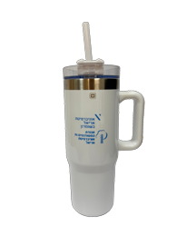  כוס תרמוס עם קש  לבן 900 מ"ל | 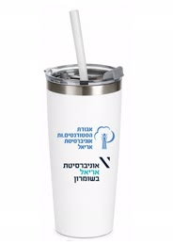  כוס תרמוס עם קש  לבן 700 מל | 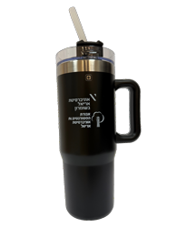  כוס תרמוס עם קש  שחור
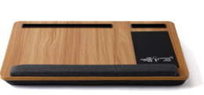  מגש פינוק למחשב נייד / טאבלט  רגיל | 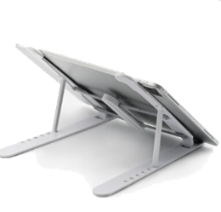  מעמד מחשב | 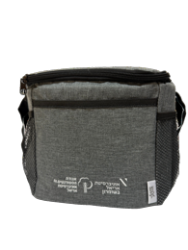  צידנית 8 ליטר  אפור
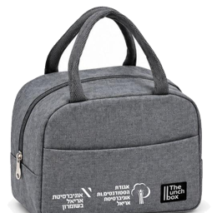  צידנית אישית  אפור | 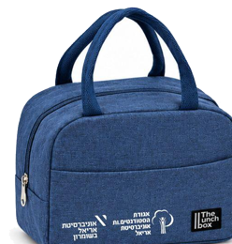  צידנית אישית  כחול | 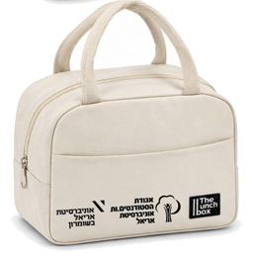  צידנית אישית  לבן
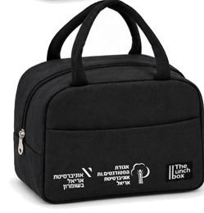  צידנית אישית  שחור | 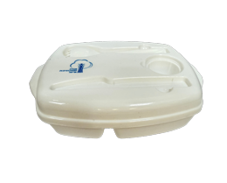  קופסאות אוכל  סיליקון 2 תאים + עגולה שתי קומות | לבן | 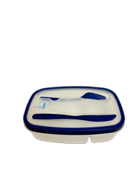  קופסת אוכל סגירת סיליקון  2 תאים + סכין ומזלג | כחול
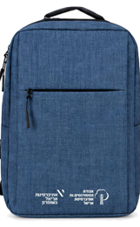  תיק גב איכותי למחשב דגם A - כחול  כחול | 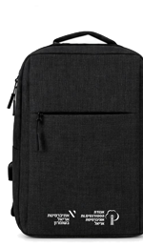  תיק גב איכותי למחשב דגם A - שחור  שחור | 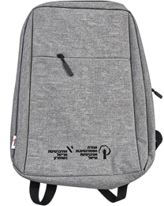  תיק גב איכותי למחשב דגם A - אפור  אפור
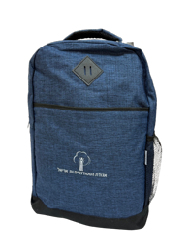  תיק גב מפואר למחשב דגם B - כחול  כחול | 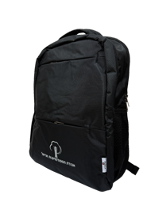  תיק גב מפואר למחשב דגם C - שחור  שחור | 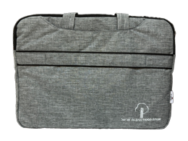  תיק למחשב  רגיל
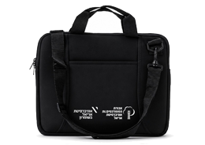  תיק מחשב נייד | 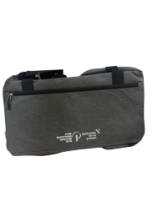  תיק ספורט פולו  אפור | 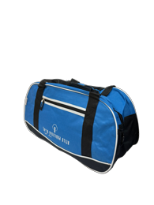  תיק ספורט פולו  כחול
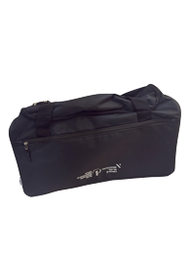
תיק ספורט פולו
שחור

